Государственное бюджетное профессиональное общеобразовательное учреждение Московской области
«Колледж «Подмосковье»
(ГБПОУ МО «Колледж «Подмосковье»)
Структурное подразделение №1

Методическая разработка занятия
по физике
«Закон Ома для участка цепи. Соединение проводников»

преподаватель физики, астрономии
Басецкая Мария Васильевна

2021-2022 уч. год

Закон Ома для участка цепи. Соединение проводников.

Цели урока.

Образовательная: раскрыть взаимозависимость силы тока, напряжения и сопротивления на участке электрической цепи. Разобрать виды соединений проводников и изучить закономерности, существующие в цепи с последовательным и параллельным соединениями проводников.

Развивающая: развивать умение наблюдать, сопоставлять, сравнивать, делать выводы. Продолжить формирование умений пользоваться теоретическими и экспериментальными методами физической науки для обоснования выводов по изучаемой теме и для решения задач.

Воспитательная: развивать познавательный интерес к предмету.

План урока.
- Организационный момент.
- Повторение пройденного материала.
- Изучение нового материала.
- Решение задач по пройденной теме.
- Домашнее задание.

Ход урока.
- Организационная часть:

Проверка посещаемости и готовности обучающихся к уроку.
- Повторение пройденного материала.
- Что называется, электрическим током?

Упорядоченное движение заряженных частиц.
- Что называют силой тока?

Отношение заряда пройденного через поперечное сечение проводника за время к этому интервалу времени. $I=\frac{Δq}{Δt}$
- Что называют постоянным током?

Электрический ток, не изменяющийся со временем.
- Какие действия оказывает электрический ток?

Тепловые, магнитные, химические.
- Изучение нового материала.

Электрический ток окружает нас по всюду, он освещает, согревает наш дом, помогает приготовить пище, облегчает работу. Все эти действия на прямую зависят от силы тока. Изменяя силу тока, мы можем регулировать эти действия. А чтобы управлять электрическим током, мы должны понять от чего зависит сила тока.

Для каждого проводника – твердого, жидкого и газообразного существует определенная зависимость силы тока от приложенной разности потенциалов (напряжения) на концах проводника. Эту зависимость выражает, так называемая, вольт-амперная характеристика проводника.
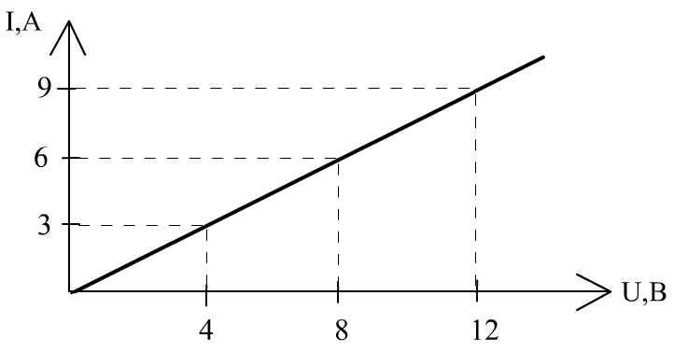
Эту зависимость впервые экспериментально установил в 1827 году немецкий ученый Георг Ом. В честь ученого в науку эта зависимость вошла как закон Ома для участка цепи.
Закон Ома для участка цепи:
Сила тока на участке цепи прямо пропорциональна приложенному напряжению и обратно пропорциональна сопротивлению этого участка.
$$I=\frac{U}{R}$$
Закон имеет простую форму, но доказать экспериментально его справедливость довольно сложно. Он является основополагающим законом для всей электротехники и играет ту же роль, что и законы Ньютона в механике. С помощью закона Ома рассчитываются электрические параметры проводки, нагревательных элементов, телевизоров, компьютеров и многое другое.
Основная электрическая характеристика проводника – сопротивление. От этой величины зависит сила тока в проводнике при заданном напряжении. Причиной электрического сопротивления является взаимодействие электронов при их движении по проводнику с ионами кристаллической решетки. Сопротивление проводника зависит от свойств материала проводника и его геометрических размеров.
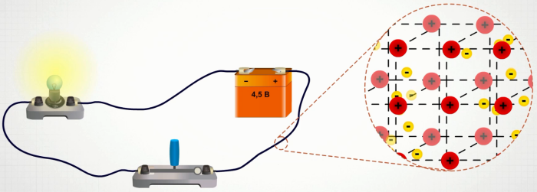
Электрическое сопротивление металлов прямо пропорционально длине проводника и обратно пропорционально площади его поперечного сечения.
$$R=ρ\frac{l}{S}$$
где величина ρ – удельное сопротивление проводника – величина, зависящая от рода вещества и его состояния (от температуры в первую очередь). Удельное сопротивление вещества приводится в справочных таблицах.
Прибор для измерения сопротивления – омметр.
От источника тока энергия может быть передана по проводам к устройствам, потребляющих энергию. Совокупность устройств и элементов, предназначенных для протекания электрического тока, называют электрической цепью. Любая электрическая цепь содержит источник тока, создающий необходимое напряжение, и нагрузка устройство в котором нужно создать ток. Различают последовательное, параллельное и смешанное соединения проводников.
Последовательное соединение проводников.
При последовательном соединении электрическая цепь не имеет разветвлений. Все проводники включают в цепь поочередно друг за другом. Конец одного проводника соединяется с началом следующего и ток, таким образом, проходит проводники последовательно.
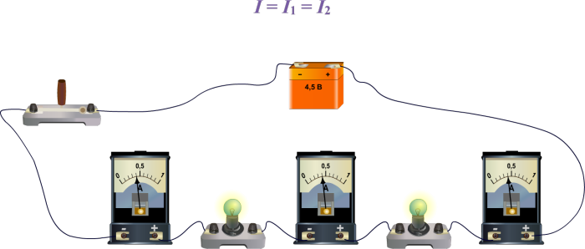
Главная особенность последовательного соединения заключается в том, что через все проводники протекает одинаковый ток. Если через один проводник протекает ток определенной величины, то такой же ток протекает и через все остальные. Если хотя бы в одном проводнике отсутствует ток, то он обязательно отсутствует и во всех остальных. Пример новогодняя гирлянда.
I = I₁ = I₂ = I₃
Напряжение на концах проводника складывается.
U = U₁+U₂+U₃
Полное сопротивление всего участка цепи при последовательном соединении равно сумме сопротивлений всех проводников.
R = R₁+R₂+R₃
Последовательное соединение
Физическая величина | Формула
Сила тока | I = I₁ = I₂
Напряжение | U = U₁ + U₂
Сопротивление | R = R₁ + R₂

Параллельное соединение проводников.
При параллельном соединении все входящие в него проводники одним своим концом присоединяются к одной точке, а вторым концом к другой точке.
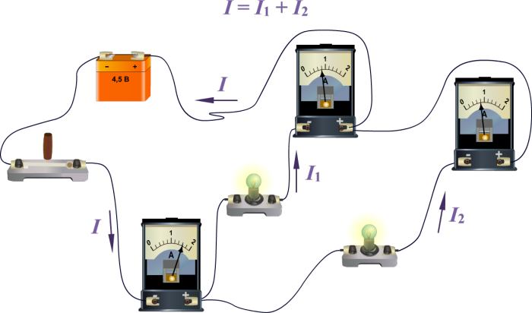
Напряжение на концах проводников при параллельном соединении одно и тоже.
U = U₁=U₂=U₃
Сила тока на концах цепи складывается.
I = I₁+I₂+I₃
Сопротивление находится по формуле:
$R=\frac{1}{R₁}+\frac{2}{R₂}+\frac{3}{R₃}$ ; $R=\frac{R₁R₂R₃}{R^{1}+R^{2}+R₃}$
Параллельное соединение
Физическая величина | Формула
Сила тока | I = I₁ + I₂
Напряжение | U = U₁ = U₂
Сопротивление | 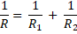
Смешанное соединение проводников.
Смешанным соединением проводников называют такое соединение, при котором в цепи присутствует и последовательное и параллельное соединение проводников.
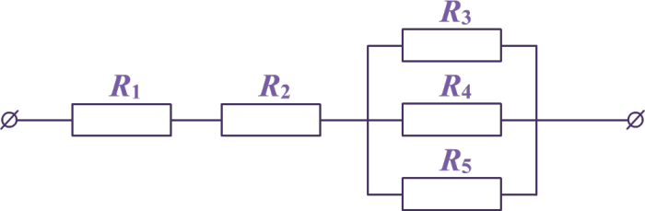
Преимущества и недостатки соединений:
Последовательное – защита цепей от перегрузок: при увеличении силы тока выходит из строя предохранитель, и цепь автоматически отключается. При выходе из строя одного из элементов соединения отключаются и остальные.
Параллельное – при выходе из строя одного из элементов соединения, остальные действуют. При включении элемента с меньшим возможным напряжением в цепь элемент перегорит.

Решение задач.
Задача №1
Сопротивление проводника 6 Ом, а сила тока в нем 0,2А. Определите напряжение на концах проводника.
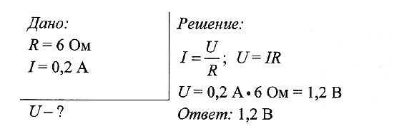
Задача №2.
Определите сопротивление проводника, если при напряжении 110В сила тока в нем 2А.
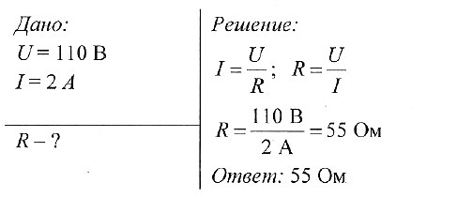
Задача №3.
Два резистора соединены параллельно. Сила тока в первом резисторе 0,5А, во втором 1А. Сопротивление первого резистора 18Ом. Определите силу тока на всем участке цепи и сопротивление второго резистора.
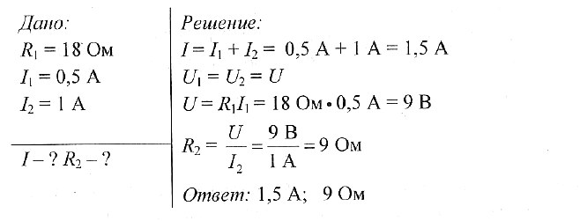

Итог. Рефлексия.
Выставление отметок.
Домашнее задание.
Учебник пр. 10.3, 10.8. стр. 219 задачи «№1, №2.
Литература.
В.Ф. Дмитриева Физика для профессий и специальностей технического профиля. Москва Издательский центр «Академия»2020

